Муниципальное общеобразовательное бюджетное учреждение «Урканская средняя общеобразовательная школа»
Тындинского района

Проект на тему:
Книга Памяти
«Лица Победы»

Автор: Якимов Александр,
обучающийся 11 класса
МОБУ «Урканская СОШ».

Руководитель: Клепцова А. А.,
учитель технологии
МОБУ «Урканская СОШ»

с. Уркан, 2020
Введение
Прошла война, прошла страда
Но боль взывает к людям.
Давайте, люди, никогда
Об этом не забудем.

Пусть память верную о ней
Хранят, об этой муке,
И дети нынешних детей,
И наших внуков внуки….
(А.Твардовский)

С каждым днём всё дальше от нас героические и трагические годы Великой Отечественной войны. Скоро со всем миром мы будем праздновать 75-ю годовщину Великой Победы.
Великая Отечественная война. Эти слова знает и помнит каждый житель России. С каждым днем все меньше и меньше остается живых непосредственных участников тех страшных событий. И уже не столько из рассказов очевидцев и участников, а все больше из фильмов, книг, учебников, исторических трудов мы знаем о войне. Воспоминания ветеранов необходимо сохранить для того, чтобы не прервалась связь поколений.
Об участниках Великой Отечественной войны, которые уходили на фронт из с. Уркан Джелтулакского (ныне – Тындинского) района, сохранена информация, но ее недостаточно, так как не все имена героев в ней представлены. Нам бы хотелось узнать имена всех солдат-односельчан, подаривших возможность учиться, радоваться жизни и о тех, кто своим самоотверженным трудом помогал Родине в разгроме фашизма. Победа в войне ковалась не только в боях, но и в тылу. На плитах, установленных на памятнике землякам, погибшим в Великой Отечественной войне, высечены имена 66 урканцев.
День Победы – этот праздник, который очень значим для всех людей. Мы, подрастающее поколение, не должны забывать о том, кому обязаны жизнью на Земле. Историческая память, требующая своего непрестанного сохранения и обогащения, реализованная в воспоминаниях живых свидетелей тех лет, изучении документов, позволит нам разобраться в истории своей семьи и своего села.
В преддверии Дня Победы я начал работу по созданию электронной Книги Памяти «Лица Победы» на нашем сайте «Волонтеры Победы» (https://volontery-urkan.wixsite.com/volontery)
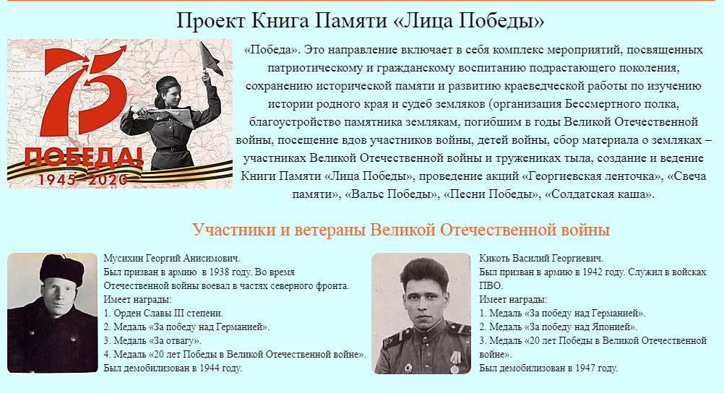
К сожалению, в настоящее время в селе Уркан не осталось ни одного участника Великой Отечественной войны, но еще живы люди, которые трудились в тылу. Об их судьбах мы мало что знаем, поэтому этот проект поможет собрать материалы о наших земляках, воевавших на фронтах войны и трудившихся в тылу. Уверен, что нет задачи более благородной, чем донести до нового поколения правду о минувшей войне.
Актуальность проекта
Актуальность проекта продиктована стремлением сохранить память о земляках, которые принимали непосредственное участие в Великой Отечественной войне, погибших и оставшихся в живых, кто приближал Победу в тылу, а также необходимостью формирования в детях патриотизма и чувства любви к Родине, чувства гордости за свою малую Родину, за своих земляков и свою семью.
Среди земляков, которые воевали на фронтах Великой Отечественной войны, есть родственники обучающихся нашей школы. Что знают дети о них? Дошли ли до наших дней их фотографии, письма с фронта, награды? Чтобы ответить на все эти вопросы, мы решили создать электронную Книгу Памяти. Страницы этой книги будут посвящены родственникам и односельчанам учащихся, прошедшим Великую Отечественную войну и тем, кто трудился в тылу. Книга будет создаваться на основе семейной информации, архивов, фотографий, фронтовых писем, воспоминаний. Данный проект – это уникальная возможность для учеников из первых уст узнать о суровой правде тех дней, об историческом опыте стойкости и беззаветного служения Родине ее сыновей и дочерей. Нашим проектом мы хотим поблагодарить погибших и живущих с нами рядом солдат, тружеников тыла и рассказать об их подвиге в Книге Памяти «Лица Победы».
В ходе работы над проектом мы провели анкетирование среди учащихся школы с целью подтверждения актуальной значимости нашего проекта. (Приложение № 1)
Социологический опрос показал, что:
– в семьях знают о родственниках, участниках Великой Отечественной войны – 62%;
– не знают – 38%.
– хранят семейные реликвии военных лет – 16%;
– не хранят – 84%.
– согласны в создании Книги Памяти «Лица Победы» – 86 %;
– не согласны в создании Книги Памяти «Лица Победы» – 12 %.
По результатам опроса работников школы, учащихся и жителей села, группа юных социологов сделала следующие выводы:
– большинство взрослого населения и школьники не знают, что их родственники воевали в годы Великой Отечественной войны;
– небольшое количество семей хранит реликвии военной поры (фото, награды и др.)
– все респонденты уверены в необходимости создания книг памяти, т.е. хотели бы сохранить память о родственниках и земляках на долгие годы.
Гипотеза: до тех пор, пока живы участники Великой Отечественной войны, вдовы ветеранов, труженики тыла, дети военной поры, которые могут рассказать о прошедших событиях, как жили, как сражались, как работали, во что верили, на что надеялись – эти документальные факты необходимо собрать и сохранить для всех нас и будущих поколений.
Участники проекта: участники волонтерского отряда «Волонтеры Победы» МОБУ «Урканская СОШ».
Руководитель проекта: учащийся 11 класса МОБУ «Урканская СОШ» Якимов Александр Дмитриевич.
Цель проекта: сохранение исторической памяти о жителях села Уркан, принимавших участие в Великой Отечественной войне.
Задачи проекта:
– вовлечь молодое поколение, взрослых, общественность к теме патриотизма в рамках современных технологий: создание сайта и блога, а также обобщение материала о судьбах участников Великой Отечественной войны села Уркан.
– изучить необходимую литературу и публикации в СМИ по данной тематике;
– организовать поисково-исследовательскую деятельность участников волонтерского отряда;
– сбор архивных документов об участниках Великой Отечественной войны села Уркан.
– оформить в электронном виде информацию об участниках Великой Отечественной войны для всеобщего доступа в сети «Интернет».
Характеристика учебного проекта:
- по содержанию: социально-поисковый;
- по способу деятельности: практико-ориентированный;
- по продолжительности выполнения: среднесрочный (январь – апрель 2020 года);
- по количеству участников: коллективный.
Форма представления проекта: презентация, информационный сайт.
Самостоятельные исследования, проводимые автором: сбор и обработка информации об участниках Великой Отечественной войны, разработка и создание продуктов проекта.
Методы, использованные в работе над проектом:
- анкетирование;
- статистический;
- аналитический.
Информационно-техническое обеспечение: анкеты участников проекта, военные фотографии, фронтовые письма, похоронки, наградные материалы, музейный материал, публикации в СМИ.
Этапы реализации проекта: (слайд перечислить этапы)
- Подготовительный этап:
- осознание актуальности проблемы;
- определение целей и задач проекта;
- составление плана работы по сбору информации.
- Исследовательский этап:
- создание инициативной группы;
- распределение обязанностей;
- проведение анкетирования и социологического опроса среди обучающихся и жителей села;
- анализ собранных данных анкет;
- поисковая работа;
- анализ полученных данных в школьной и сельской библиотеке, краеведческом музее школы и АО «Прииск Соловьевский».
- Дизайнерская работа:
- выбор необходимого дизайна Книги Памяти;
- редактирование и обработка фото и материалов.
- Коррекционная работа:
- анализ и обработка собранных материалов, поиск дополнительной информации;
- утверждение макета электронной книги Памяти «Лица Победы»
- Аналитическая деятельность:
- сдача отчетов по поисковой работе;
- обобщение работы по реализации проекта;
- презентация электронной книги памяти «Лица Победы»» для обучающихся и жителей села.
Инновационность проекта
В рамках реализации проекта будут использованы информационные ресурсы – сайт в сети Интернет и социальные сети. Благодаря использованию данных ресурсов расширится география как участников, так и пользователей проекта. Кроме того, сайт и соцсети позволят привлечь внимание к проекту молодое поколение.
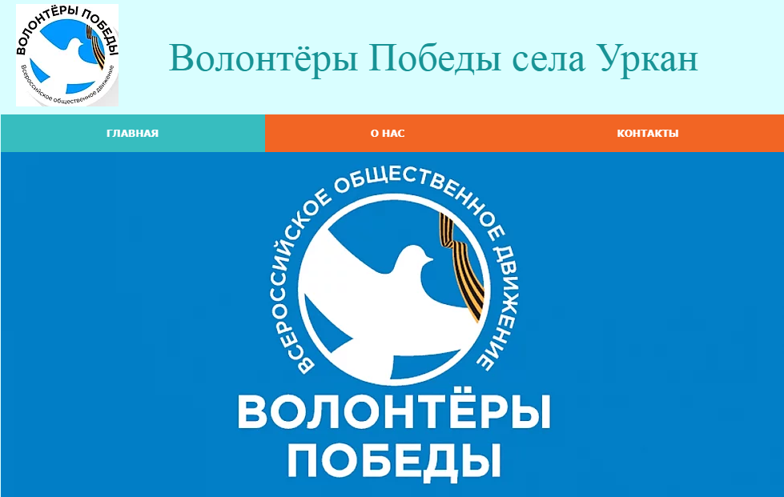
Планируемый результат
Проект Книга Памяти «Лица Победы» представляет информационный ресурс, наполняемый всеми имеющимися сведениями о жизни, подвигах и наградах воинов Великой Отечественной войны, призванных и (или) проживающих в селе Уркан. Это возможность для каждого жителя села узнать историю отцов, дедов, родных и знакомых, увидеть копию исторических документов и оценить патриотизм юного поколения и их причастность к реализации проекта.
В рамках проекта я изучил много судеб героев – уроженцев нашего села и не только. В этих маленьких историях со слов детей повествуется о конкретных подвигах своих прадедов, прабабушек на фронтах Великой Отечественной войны. Таким образом, создавая новую страницу своей Книги Памяти, я словно пишу страницы огромной книги, в которой история нашего небольшого села Уркан переплетается с историей всей страны. Вслушайтесь в шорох этих страниц! Книга памяти – самая великая книга, а имена людей – это имена героев. Долг живых – не забывать о той страшной войне, о тех, кто спас Родину от фашистского рабства.
Я пришёл к выводу, что созданная мною электронная Книга Памяти является символом мужества и героизма воинов, символом народной памяти и любви, способствующей объединению людей разных поколений, символом вечного долга сегодняшнего поколения перед подвигами прадедов. Эта книга будет играть огромную роль в истории села Уркан.
Считаю, что цель, поставленная в проекте, мною достигнута, а задачи выполнены.
Практическое применение проекта:
- использование материалов проекта для проведения акции «Бессмертный полк» во время митинга, посвященного Дню Победы;
- использование материалов проекта на уроках и классных часах, как форму воспитания патриотизма и гражданственности обучающихся.
Ресурсы, используемые для реализации проекта:
- ресурсы образовательного учреждения: оборудование, информация краеведческого музея школы;
- семейные архивы обучающихся школы и жителей села.

Приложение
Анкета в рамках реализации проекта «Лица Победы».
1. Знаете ли Вы о своих родственниках, участниках Великой Отечественной войны?
А. Да, знаю.
Б. Нет, не знаю.
2. Хранятся ли у Вас в семье реликвии военных лет?
А. Да, у нас есть семейные реликвии военных лет.
Б. Нет, у нас отсутствуют семейные реликвии военных лет.
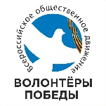
3. Как Вы думаете, необходимо ли создание электронной книги памяти «Лица Победы» для сохранения имен односельчан, участвующих в Великой Отечественной войне?
А. Да.
Б. Нет.

